**ЗАДАЧА №**

**Пациентка 68 лет**

**Анамнез заболевания**: Заболела 09.05.2021 , когда появилась слабость, повышение температуры тела до 38,0 С, сухой кашель, боли в грудной клетке, головная боль. Пила парацетомол и ингавирин, однако состояние не улучшалось. 15.05.2021 состояние больной ухудшилось: наросла слабость, стало трудно дышать. Вызвала участкового врача. Направлена на госпитализацию в инфекционный стационар.

**Эпид. анамнез**: В контакте с сыном , у которого были проявления острой респираторной инфекции за 7 дней до начала заболевания

**Перенесенные заболевания**: ОРВИ.

**Аллергическая реакция** на пенициллин

**Сопутствующие заболевания**: Гипертоническая болезнь 2 ст риск 3 . Ожирение 2 ст.

**Объективно:** (4 д.б.)

Состояние больной средней степени тяжести. Сознание ясное. Жалуется на сильную слабость, интенсивный сухой кашель, одышку. Масса тела: 90 кг. Рост: 160 см. ИМТ 35,12 кг/м2. Умеренная гиперемия зева. Носовое дыхание затруднено. Периферические л/злы не увеличены. Кожа бледная, сыпи нет. Неврологической симптоматики нет. Конъюнктивы розовые. Дыхание учащено до 20 в минуту. Spo2 (сатурация) крови - 95%. В легких дыхание проводится по всем полям, в нижних отделах ослаблено, хрипов нет. Cor: тоны сердца ритмичные, учащены, шумов нет. АД 140/95 мм.рт.ст. Пульс 88 в мин. Живот мягкий , безболезненный. Печень не увеличена. Стул в норме, Суточный диурез 1800 мл

**РКТ легких** от 13.05. На серии томограмм получены изображения грудной клетки. Форма грудной клетки обычная. Объем легких сохранен; легочные поля симметричные. В обоих легких полисегментарно определяются очаги уплотнения легочной ткани по типу «матового стекла» с

элементами консолидации и ретикулярными изменениями. Общий объем поражений около 15%

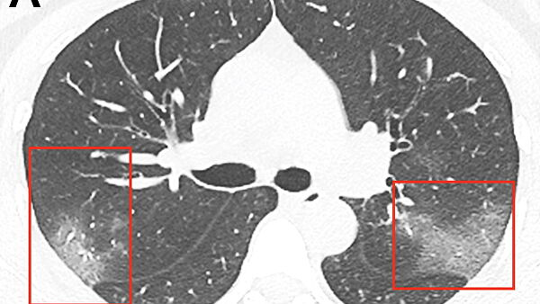

**Вопросы**:

1. Поставьте предварительный диагноз
2. Назначьте план обследования
3. Назначьте стартовую терапию
4. Оцените представленные результаты лабораторных и инструментальных методов исследования
5. Поставьте заключительный диагноз

**Дата 13.05. 2021 г.**

**Биохим. Анализ**: СРБ 24,6 мг/л , Билирубин 7,9мкм/л, Мочевина 5,0мм/л

Глюкоза 5,1мм/л АлТ 14,3 Ед/л АсТ 20,1 Ед/л Креатинин 86 мкм/л Ферритин 80,0

ЛДГ 212,2Ед/л

**ОАК**: Лейкоциты 3,8х 109 /л Hb 134г/л. Er 4,62 млн Tr 165х 109/л Нейтрофилы 67,9% Эозинофилы 0% Лимфоциты 22,8% Моноциты 8,70%

**Коагулограмма**: Д-димер – 859 АЧТВ 21,9сек Фибриноген 4,1г/л

**Моча** на АГ Str. Pneumoniae отрицат

**ИФА**: антитела к микоплазме и хламидиям не обнаружены

**Бак. Посев** мокроты отрицательный

**ПЦР**-тест на sars-cov-2

**ЭТАЛОН ОТВЕТА (задача )**

1. **Предварительный диагноз** «Коронавирусная инфекция, Covid-19, среднетяжелое течение? Внебольничная двусторонняя полисегментарная пневмония, средней степени тяжести . ДН 0. КТ-1.

**Сопутствующий диагноз**: Гипертоническая болезнь 2 ст риск 3. Ожирение 2 ст.

1. **План обследования**

* РКТ органов грудной клетки
* ПЦР-тест на sars-cov-2
* Измерение сатурации 2 раза в день
* ЭКГ
* ОАК
* ОАМ
* Биохим. Анализ: СРБ, Билирубин, Мочевина Глюкоза АлТ АсТ Креатинин Ферритин ЛДГ
* Коагулограмма
* Моча на антиген Str. Pneumoniae
* ИФА: антитела к микоплазме и хламидиям
* Бак. Посев мокроты

1. **План лечения**:

Фавипиравир по 1800 мг 2 раза/сут в 1-й день, далее по 800 мг 2 раза/сут со 2 по 10 день.

Эноксипарин 0,9 мл 2 раза

Парацетомол при повышении температуры выше 38 по 0,5 г

1. У пациента повышение СРБ, что свидетельствует о воспалении

В ОАК –лейкопения, тенденция к тромбоцитопении, лимфопения и нейтрофилез (изменения характерны для короновирусной инфекции)

В коагулограмме - повышение Д-димеров (свидетельствует о тповышенном тромбообразовании)

1. **Заключительный диагноз** :

Коронавирусная инфекция, Covid-19 (ПЦр + 14.05.21,РКИБ), среднетяжелое течение. Внебольничная двусторонняя полисегментарная пневмония, средней степени

тяжести . ДН 0-1. КТ-1.

**Сопутствующая патология**: Гипертоническая болезнь II стадии Риск 3.